2016级新生缴费须知
一、缴费项目与标准
经物价部门核准，我院新生的收费项目和标准如下：
收费专业 | 计费单位 | 学费 | 住宿费 | 代收费 | 合计
园艺技术 | 元/生/年 | 免学费专业 | 1000 | 1500 | 2500
绿色食品生产与检验
林业技术
投资与理财 | 元/生/年 | 6000 | 1000 | 1500 | 8500
国际经济与贸易
物流管理
商务英语
旅游管理
文秘
汽车营销与服务
社会体育
园林技术 | 元/生/年 | 6300 | 1000 | 1500 | 8800
园林工程技术 | 元/生/年 | 6600 | 1000 | 1500 | 9100
工程测量技术
数控技术
模具设计与制造
计算机网络技术
计算机信息管理
电子信息工程技术
会计 | 元/生/年 | 6900 | 1000 | 1500 | 9400
市场营销
建筑工程技术 | 元/生/年 | 7590 | 1000 | 1500 | 10090
工程造价
建筑室内设计
机电一体化技术
艺术设计 | 元/生/年 | 9000 | 1000 | 1500 | 11500
音乐表演
注：代收费1500元（其中一卡通充值500元，代管费1000元）按学年结算，多还少补。住宿费缴费时暂收1000元/年/生，到校后根据不同的住宿条件及标准，按400—1200元/年/生，分别结算，多还少补。

二、缴费办法

（一）缴费银行和缴费系统

我院的开户银行为：中国工商银行，并使用中国工商银行的银校通系统缴费。

（二）缴费方式
方式一：中国工商银行自助终端缴费
持有工行借记卡的用户可以在浙江省内除宁波外的中国工商银行的任意自助终端网点办理自助缴费，流程如下：
选择有转帐汇款功能的机器→插卡并输入密码→选择缴费→选择缴费充值→选择学费→选择大学→用上下页的功能选择丽水职业技术学院→输入缴费学号（即学生本人的身份证号码）→然后按照工行自助终端提示即可完成缴费→打印回单，并妥善保管。
方式二：银行柜面缴费，学校代码：12020759，和学生本人身份证号码（身份证号码就是学生的学号）。妥善保管银行缴费凭据。
方式三：中国工商银行网上银行缴费
浙江省内除宁波外已开通工商银行网上银行对外转账功能的用户缴费流程如下：
- 登录中国工商银行网址www.icbc.com.cn
- 选择
- 选择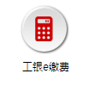
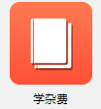
- 用上下页功能选择丽水职业技术学院
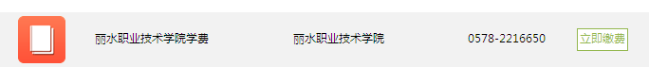

5、进入
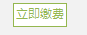

6、在这个页面输入学生本人的身份证号码即学号
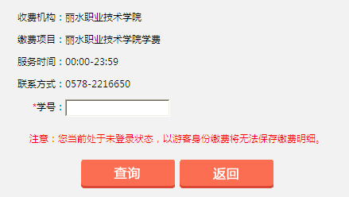

7、输入应缴学费金额
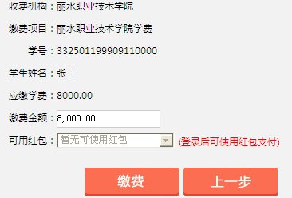

8、根据银行提示步骤操作完成缴费即可
9、打印回单，并妥善保管。

三、缴费开始时间

2016年9月9日起。

四、特别提醒：新生缴费后，一定要妥善保管缴费凭证（回单），来校入学报到时交到计财处窗口作为已缴费凭据。

丽水职业技术学院计财处

2016年7月

